МБОУ Нижнекаменская СОШ
Отчет о проделанной работе структурного подразделения детский сад
Защита детей от возможных случаев возгорания в дошкольных образовательных учреждениях является одной из самых важных обязанностей персонала - сохранение жизни и здоровья, доверенных нам детей. Для того, чтобы предупредить возможные последствия при возникновении чрезвычайных ситуаций, связанных с возгоранием, необходимо грамотно и правильно выстроить систему противопожарных мероприятий, которые помогут обеспечить безопасность наших воспитанников. В нашем детском саду такие мероприятия проходят очень часто. Воспитатели творчески подходят к такой важной и нужной теме, как пожарная безопасность. Они учитывают возможности и знания своих воспитанников и стараются построить свою работу таким образом, чтобы ребятам было не только интересно, а самое главное, чтобы они запомнили правила пожарной безопасности.
Были разработаны памятки и консультации для сотрудников и родителей на тему:
« Воспитание навыков безопасного поведения».
В работе с детьми педагоги использовали разнообразные формы:
- Дидактические игры «Как избежать неприятностей»
- Занятия-беседы «Важная профессия – пожарный», «Предметы, требующие осторожного обращения»
- Просмотр мультфильмов на противопожарную тематику.
- Составление творческих рассказов.
- Ознакомление с научно-популярной и художественной литературой
- Подвижные игры «Пожарные на учении», «Костёр», «Спички в коробке» и др.
- Рассматривание плакатов и иллюстраций по пожарной тематике.
Была проведена учебно-тренировочное занятие по эвакуации воспитанников и сотрудников ДОУ из здания 04.04.2018 года.
С большим интересом в группах раннего развития и 2-ой младшей, прошел кукольный театр
« Кошкин дом»

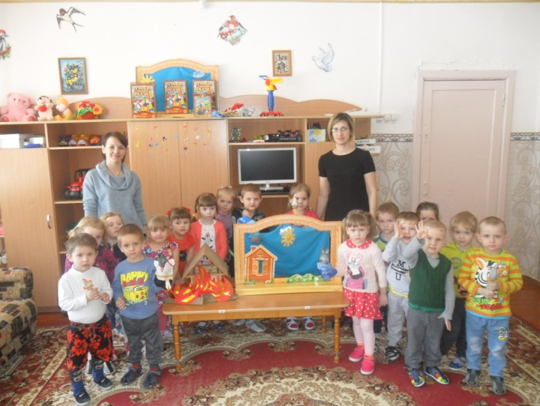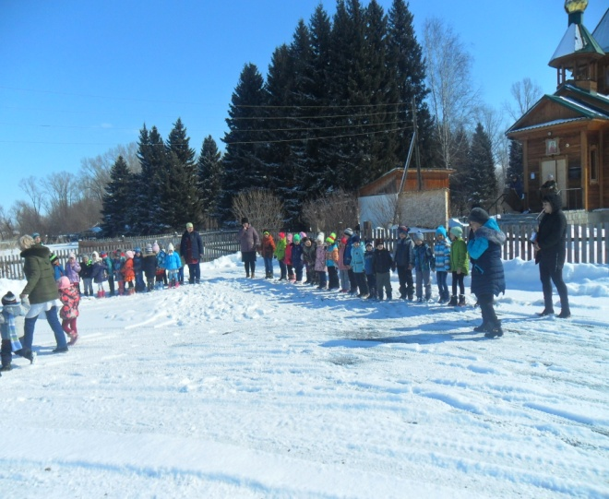

Анализируя работу по проведению месячника пожарной безопасности, можно сделать вывод, что благодаря систематизации мероприятий у родителей повысился уровень знаний о методах и приёмах ознакомления детей с правилами пожарной безопасности. У сотрудников ДОУ повысился уровень педагогической компетентности по формированию основ пожарной безопасности у детей, а у детей сформировался фундамент знаний правил пожарной безопасности и умение регулировать своё поведение в соответствии с различными чрезвычайными ситуациями.

